
ใบงานที่ 20 ความสัมพันธ์ของหน่วยการวัดความยาว
วันที่...........เดือน....................... พ.ศ. ............
ชื่อ ........................................................ ชั้น ................เลขที่ ................
ได้คะแนน
_______________
คะแนนเต็ม 10 คะแนน

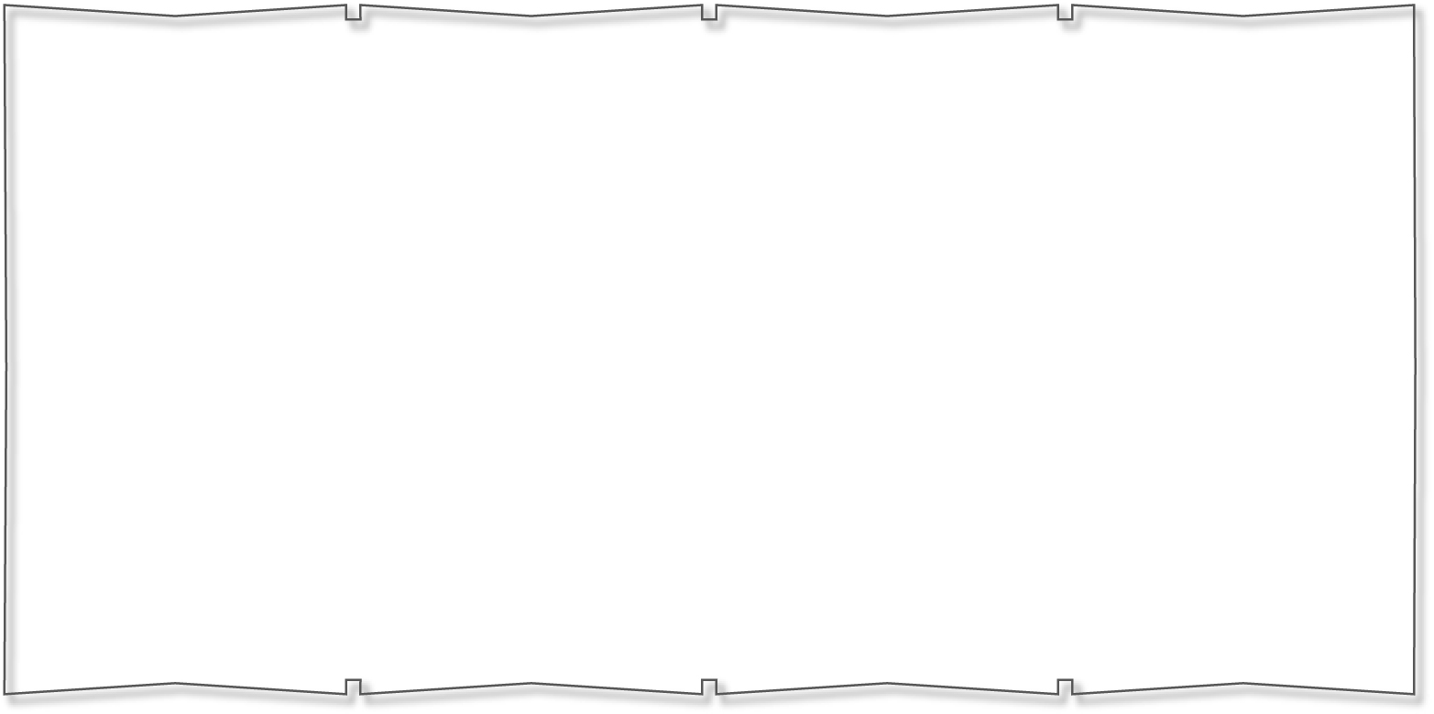
ให้นักเรียนเติมคำตอบลงในช่องว่าง

1. กิ๊บติดผมยาว 4 เซนติเมตร เท่ากับ__________มิลลิเมตร

2. ปากกายาว 160 มิลลิเมตร เท่ากับ__________เซนติเมตร

3. ผ้าตัดชุดยาว 300 เซนติเมตร เท่ากับ__________เมตร

4. ความกว้างของห้องเรียน 8 เมตร เท่ากับ__________เซนติเมตร

5. เสาธงสูง 1,500 เซนติเมตร เท่ากับ__________เมตร

